北京师范大学2015～2016学年第二学期期末考试试卷
课程名称： 信号与系统 任课教师姓名： 姚 力
√
卷面总分： 100 分 考试时长： 100 分钟 考试类别：闭卷 □ 开卷 □ 其他 □
院（系）： 信息科学与技术学院 专 业： 电 子 年级： 2014
姓 名： 学 号：

题号 | 第一题 | 第二题 | 第三题 | 第四题 | 第五题 | 总分
得分

阅卷教师（签字）：

一、填空题（共30分）
1、（6分）卷积方法的原理是将信号分解为 冲激信号 之和，借助系统的 冲激 响应，求解系统对任意激励信号的零状态 响应。
2、（8分）无失真系统中，激励与响应（e(t)、r(t)）的时域表达式 ，系统传输函数的表达式 ，群延时τ的定义为 ，在无失真的条件下，群延时的特性为 。
3、（6分）系统函数的零、极点分布反映了系统的特性，其中，极点的分布决定了系统的时域波形特性，如：负实轴上的单个极点，对应时域上的 一阶低通 信号；而零点的分布只影响时域函数的 和 。
4、（8分）Z平面与S平面有对应关系，S平面上的虚轴对应Z平面上的 ；连续稳定系统的系统函数所有极点均应处在S平面上 ，而离散稳定系统的系统函数的所有极点应处z平面的 ，且稳定因果系统的单位样值响应应同时满足 和 。
5、（2分）周期信号的傅里叶级数F_{n}与傅里叶变换F(jω)之间的关系为 。

二、单项选择题（每题2分，共10分）
1、下列4种信号中，数字信号为( c )。
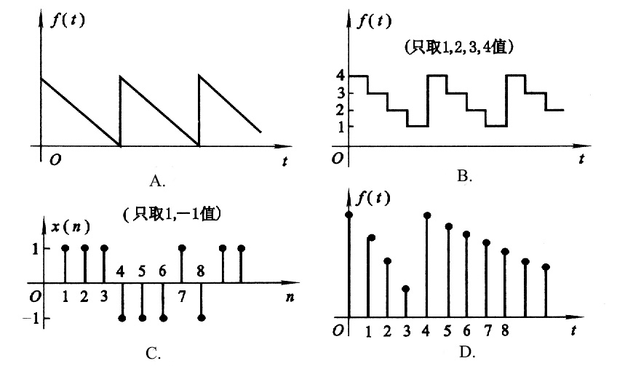
2、下列四种离散时间系统的频谱中，带通滤波器是（b）。
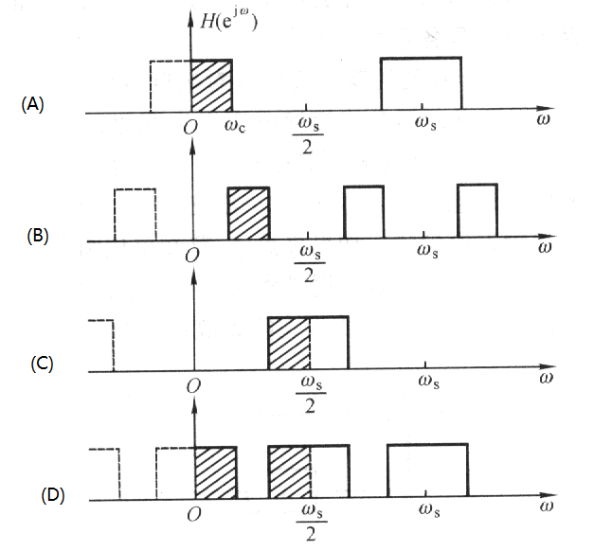
3、图1为一离散系统的频谱特性，试问该离散系统的频率特性为（ b ）。
A．高通 B.低通 C. 带通 D．带阻
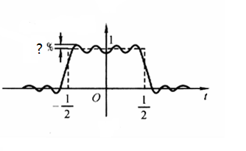
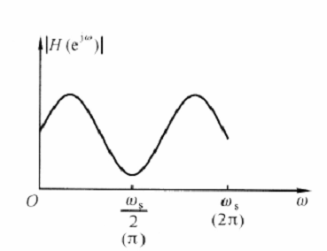
图1 图2

4、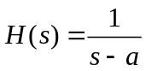所对应的冲激响应为( c )。
A．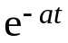 B. 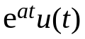
C. 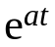 D．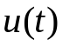
5、吉布斯现象中，峰起值大约为波形跳变值（图2中的问号处）( b )。
A．7% B. 9% C. 5% D．10%

三、简答题（共18分）
1、（4分）图3为一系统方框图，试写出该方框图所对应的微分方程。
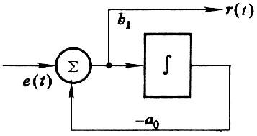

图3
2、（4分）试计算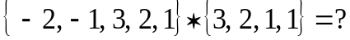
3、（6分）图4中，左列为时域波形、右列为其频谱特性；试大致画出（a）（b）（c）频谱图。
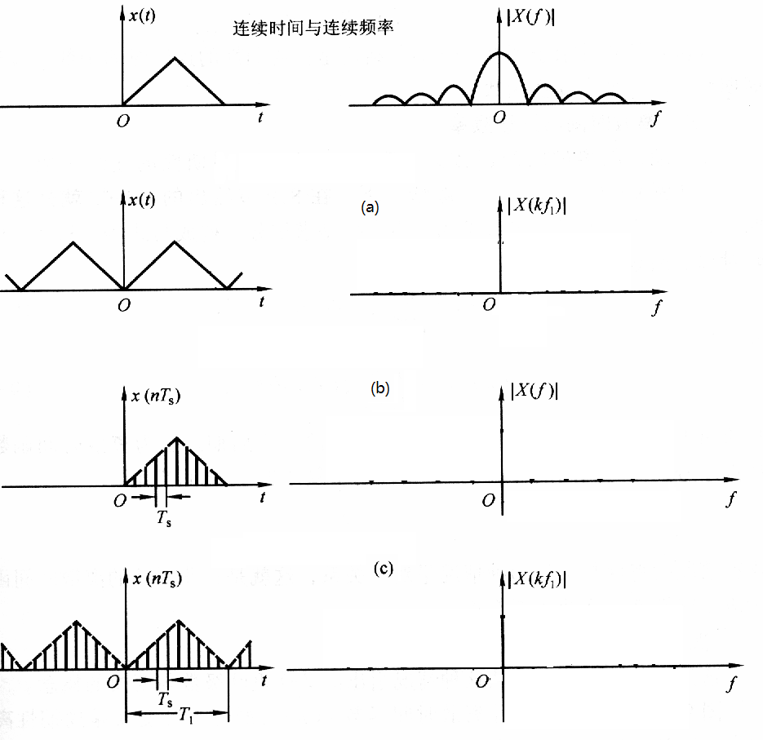

图4
4、（4分）试用线性时不变系统的性质简单说明：为什么只有在初始状态为零的条件下，系统才是线性时不变的？

四、简单计算题（22分）
1、（6分）求函数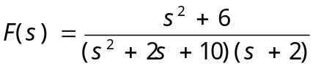的逆变换。
2、（8分）求下式的逆变换。
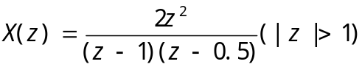
3、（8分）图5为离散系统方框图，已知边界条件为y (-1) = 0，试求：
        - 系统的差分方程；
        - 系统的单位样值响应。
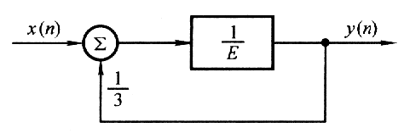
图5
五、计算题（20分）
假设有一种理财方案，在第n（n≥1）个月初存入x(n) 元，月利率为a。设y(n)为第n个月月初的本息和。x(n)=5^{n}，a=0.005,y(-1)=0，欲求y(n)，试回答以下问题：
（1）列出差分方程（6分）
（2）用Z变换法得出y(n)的表达式（14分）

六、补充题 （10分）
已知系统微分方程的表达式如下： 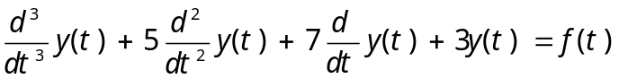
列写状态方程与输出方程（输出量取y(t)）。

